B&R étend sa gamme de produits ACOPOSmicro
Entraînements compacts avec carte et radiateur en option
B&R a étendu sa gamme de produits d'entraînement compacts biaxes ACOPOSmicro. En plus des variantes disponibles avec interfaces resolver, EnDat 2.2 et LinMot, l'ACOPOSmicro Servo peut être aussi équipé d'une carte offrant deux entrées trigger, une sortie 24 VDC, et aussi deux sorties digitales. Les sorties digitales peuvent être utilisées, par exemple, pour contrôler un frein de maintien.
Un large choix d'options pour le refroidissement
L'ACOPOSmicro Stepper avec dissipateur thermique se fixe sur des plaques dédiées au montage ou au refroidissement ("cold plates"). Le nouveau modèle avec radiateur, quant à lui, est conçu pour un montage direct sur une paroi d'armoire électrique. Cette nouvelle option permet d'utiliser des moteurs pas à pas dans des applications nécessitant davantage de puissance, sans occuper plus d'espace dans l'armoire.

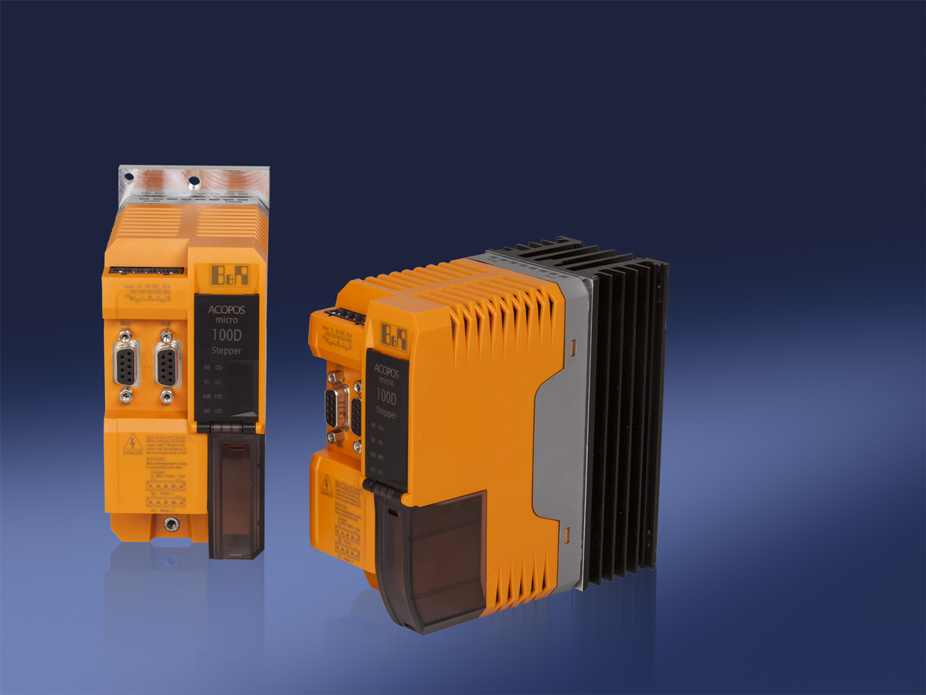
Précis et compacts : les produits d'entraînement ACOPOSmicro de B&R avec carte et radiateur en option.

A propos de B&R
B&R est une société d'automatismes innovante dont le siège social est basé en Autriche et qui dispose d'agences partout dans le monde. Le 6 juillet 2017, B&R est devenue une business unit du groupe ABB. Comptant parmi les leaders de l’automatisation industrielle, B&R allie technologies avancées et ingénierie de haut niveau pour fournir à ses clients, dans la quasi-totalité des industries, des solutions complètes pour l’automatisation de machines et de lignes, le contrôle de mouvements, la visualisation et la sécurité intégrée. En s’appuyant sur des standards de communication IoT Industriel comme OPC UA, POWERLINK et openSAFETY, et sur le puissant environnement de développement logiciel Automation Studio, B&R façonne l'avenir de l'ingénierie des automatismes. Forte de son leadership technologique, la société puise sa capacité d'innovation dans sa volonté de simplifier les processus et d'aller au-delà des attentes des clients.
Pour plus d'informations : www.br-automation.com

